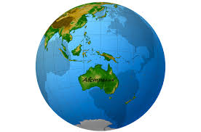

ГЕОГРАФІЯ 7 КЛАС

ТЕМА УРОКУ:
«Австралія. Географічне положення. Дослідження та освоєння материка. Тектонічна будова, рельєф і корисні копалини»

Підготувала вчитель географії
КЗО «Середня загальноосвітня
школа №84» ДМР
Губа Любов Миколаївна

Дніпро-2022
Тема: «Австралія. Географічне положення. Дослідження та освоєння материка. Тектонічна будова, рельєф і корисні копалини».
Мета:
- Формувати знання про географічне положення Австралії. Виявити закономірності формування рельєфу і корисних копалин, зʹясувати особливості дослідження та освоєння території материка європейцями.
- Розвивати географічне мислення, вміння аналізувати і встановлювати причинно - наслідкові зв’язки, уміння працювати в парах, міні – групах. Закріпити практичні навички визначення географічних координат .
- Виховувати інтерес до предмету, бережливе ставлення до природи.
Завдання:
- Сприяти розумінню учнями необхідності пізнання та збереження природи материка Австралії, господарського ставлення до її використання.
- Розвивати уміння формулювати думку, аналізувати, порівнювати, встановлювати причинно - наслідкові зв'язки.
- Вчити працювати з додатковою інформацією, використовувати різноманітні джерела інформації, удосконалити уміння працювати з картою.
Тип уроку : урок засвоєння нових знань.
Вид уроку: нестандартний урок – подорож з використанням інноваційних технологій.
Форми роботи: фронтальна, індивідуальна, робота в міні-групах, робота в парах.
Технології, використані на уроці: робота з картою, прийом «Географічний крос», «Картографічний практикум», «Кластер», перегляд відео сюжетів, комп’ютерна програма «TEST».

Міжпредметні зв’язки:
географія (набуття навичок встановлювати взаємозв'язки між тектонічною будовою, рельєфом і корисними копалинами материка Австралії, уміння порівнювати природу Австралії та Африки, формування знань про природу материка, населення та його життєдіяльність у різних природних умовах),
українська мова (правопис власних імен, висловлювання своїх власних думок рідною мовою),
історія ( згадування відомостей Епохи Великих географічних відкриттів, історію заселення материка);
екологія ( райони добування корисних копалин та їх вплив на природу).
Обладнання: підручники, атласи, робочі зошити, фізична карта світу, фізична карта Австралії, тектонічна карта світу, контурні карти, опорні схеми (інфографіка), планшети, SMART - дошка, презентація Microsoft Power Point.
Опорні та базові поняття: географічне положення, крайні точки материка, берегова лінія, тектонічна будова, літосферна плита, епоха горотворення, платформа, щит, область складчастості, рівнини, гори, корисні копалини.

Наскрізні змістовні лінії:
1. «Екологічна безпека та сталий розвиток» - учні розуміють взаємозв’язки компонентів природи; вплив людини та її діяльності(добування корисних копалин) на природні комплекси материка; важливість дотримання екологічної етики щодо поведінки людини в природі.
2. «Громадянська відповідальність» - учні навчаються критично мислити, працювати в групі над географічними дослідженнями.
3. «Підприємливість та фінансова грамотність» - учні працюють над розв’язанням елементарних екологічних проблем.

Компетентнісний потенціал уроку:
1.Спілкування державною мовою.
2. Основні компетентності у природничих науках. відповідальність за ощадне використання природних ресурсів, готовність до розв’язання проблем, пов’язаних зі станом довкілля.
3.Інформаційно-цифрова компетентність: перегляд відео – сюжетів , презентацій.
4.Математична компетентність: розв'язування елементарних задач на визначення географічних координат, розмірів материка.
5.Уміння вчитися впродовж життя: проведення спостережень, реалізація проектів.
6.Соціальна та громадянська компетентності: ефективна співпраця з однокласниками, уміння відстоювати власну позицію, толерантне ставлення до інших.
7. Екологічна грамотність і здорове життя: застосовувати набутий досвід для збереження власного здоров’я, господарське ставлення до довкілля як до потенційного джерела здоров'я.

Структура уроку з хронометражем:
І. Організаційний момент (1хв.)
ІІ. Актуалізація опорних знань і умінь учнів (5хв.)
ІІІ. Мотивація навчальної діяльності (3 хв.)
ІV. Вивчення нового матеріалу (25 хв.)
1.Робота з фізичною картою світу (3хв.)
2. Робота в групах (8хв.)
3.Роботав контурних картах (4хв.)
4.Індивідуальна робота із взаємоперевіркою (5хв.)
5. Фізкультхвилинка (1хв.)
6.Робота в парах(5хв.)
V. Закріплення знань і умінь учнів. (6 хв.)
VІ. Підсумок уроку (4хв.)
1.Аналіз роботи учнів на уроці та виставлення оцінок (2 хв.)
2.Рефлексія (2 хв.)
VІІ. Домашнє завдання ( 1хв.)
Хід уроку
І. Організаційний момент.
Вступне слово вчителя.
Всім доброго дня. Сьогодні у нас незвичайний урок, урок - подорож. Поспішаючи до вас на урок, я почула інформацію про те, що одна з туристичних агенцій « Мандри - Подорожі», проводить конкурсне опитування на кращого знавця географії. Вірне виконання завдання дає можливість безкоштовно відправитись в подорож до Австралії. Тож я подумала, а чому не попробувати нам, так як сьогодні багато людей відвідують різні материки і країни.(Слайд1)
ІІ. Актуалізація опорних знань.
Учитель. Це завдання ми будемо виконувати за допомогою інтерактивного прийому «Географічний крос». Я буду вам задавати питання, відповідає той, кому до рук попадає м'яч. Передавати будете м'яч тому учневі, кому бажаєте. (Слайд2)
1. Що називаємо материком? ( Величезні ділянки суходолу, які з усіх сторін омиваються водою.)
2. Що таке рельєф?( Сукупність різноманітних за формою нерівностей земної поверхні, які відрізняються за висотою та утворенням.)
3. Що називаємо формами рельєфу?( Природні тіла, що утворюють певні ділянки земної кори.)
4. Які копалини називаємо корисними?( Які використовують люди в господарській діяльності.)
5.Що називаємо платформою?( Давня відносно стійка вирівняна ділянка земної кори.)
6.Що таке області складчастості?( Рухомі ділянки земної кори.)
7.Що називаємо географічним положенням?(Положення території відносно різноманітних географічних (природних) об'єктів. Другими словами – адреса місцевості.)
8.Що таке тектоніка?(Це наука про структуру та рухи земної кори).
Учитель. Молодці, справилися із завданням, тому ми можемо впевнено вирушати в подорож до материка Австралії. Вашим Гідом буду я. Заохоченням до роботи будуть різнокольорові фішки, які вплинуть на результ вашої роботи в кінці уроку. У вас на парті лежить опорна схема( інфографіка), яку необхідно буде заповнювати протягом уроку, а додатковий матеріал в конвертах. Отже, тема нашого уроку «Австралія. Географічне положення. Дослідження та освоєння материка. Тектонічна будова, рельєф і корисні копалини».

ІІІ. Мотивація навчальної діяльності.
Учитель.
Я вітаю вас на борту комфортабельного лайнера авіакомпанії МАУ. Пропоную переглянути відео-сюжет про видатні об’єкти материка Австралія
( Слайд 3,4)
Діти, нам пощастило відвідати найменший материк Землі. Як тільки не називали цей материк - «країна кенгуру», «музей живих копалин», « країна - притулок», «п'ятий континент».
Один із головних героїв роману Жуля Верна «Діти капітана Гранта», видатний вчений - географ Жак Паганель так казав про Австралію:
«А я клянуся вам, що цей край – найцікавіший на всій земній кулі. Його виникнення, природа, рослини, тварини, клімат, його майбутнє зникнення – все це дивувало, дивує і ще здивує вчених світу. Уявіть собі, друзі мої, материк, який піднімався з морських хвиль не своєю центральною частиною, а краями, як гігантське кільце; материк, усередині якого є наполовину випаруване внутрішнє море, і де річки з кожним днем все більше висихають; де нема вологи ні в повітрі, ні в ґрунті, де ростуть вогнестійкі евкаліптові ліси; де тварини незвичайні; у ссавців є дзьоби – наприклад у єхидни і качконоса, що дозволило вченим виділити їх в особливий клас птахозвірів. Найдивовижніша країна на Землі! Земля парадоксальна, що заперечує закони природи».
Самий загадковий материк де все навпаки. Материк таємниць і несподіванок:
- коли в Україні зима-в Австралії літо;
- для українців зрозуміло, чим далі на північ, тим холодніше, а для австралійців рух на північ означає, що стає жаркіше;
- навіть на географічних картах Австралії південь - у верхній частині;
- не всі дерева дають тінь;
- тварини своїх малят вирощують у сумках, окремі ссавці відкладають яйця, а вигодовують малят молоком;
- тут найстрашніший звір - кролик, а серед птахів – звичайний горобець.
Але мало сказати тільки цікавинки про материк , треба ще й :
- ознайомитися з географічним положенням материка;
- розширити знання про дослідження та освоєння материка;
- вивчити тектонічну будову, рельєф та корисні копалини.(Слайд5)
ІV. Вивчення нового матеріалу.
1. Повідомлення учителя.
І поки ми з вами набираємо висоту, ми познайомимося з фізико - географічним положенням материка Австралії.
Площа материка 7,7млн. кв. км. Ще на карті Птолемея була позначена як Terra Australis Inkognita – ( з лат. «невідома південна земля») Разом з Африкою, Південною Америкою, Австралія утворює групу материків тропічних широт. Астрономічним орієнтиром є сузір’я Південний Хрест, яке зображують на прапорі Австралії.
2. Робота з фізичною картою світу. Робота «учитель – учень»( Слайд 6)
Учитель. Розташування материка відносно екватора.
( Материк розташований повністю у Південній півкулі).
Учитель. Розташування відносно нульового меридіана.
(Заходиться повністю у Східній півкулі).
Учитель. Розташування відносно ліній тропіків та полярних кіл.
(Південний тропік перетинає Австралію майже посередині).
Учитель. Розташування відносно поясів освітлення.
( Материк розташований у тропічному, помірному поясах освітлення).
Учитель. Який материк розташований до Австралії найближче? ( Євразія).
3. Робота з фізичною картою Австралії. Робота в групах. (Формування соціальної компетентності).( Слайд 7,8)
Учитель. Ми продовжуємо наш політ вздовж берегової лінії материка. Для подальшого вивчення географічного положення я прошу вас обʹєднатися в міні – групи. (Одночасно з дослідженням учні позначають в інфографіці на шаблоні карти назви і географічні координати крайніх точок материка, а розвʹязання диференційованих завдань - записують у зошит).
Завдання для груп першого ряду: (Формування математичної компетентності)
1 завдання. Позначити крайні точки материка та визначити географічні координати крайніх північної та південної точок ( середній рівень).
2 завдання. Визначити протяжність материка з півночі на південь між крайніми точками у градусах і кілометрах( достатній рівень).
Завдання для груп другого ряду:
1 завдання. Позначити крайні точки материка та визначити географічні координати крайніх західної та східної точок ( середній рівень).
2 завдання. Визначити (наближено) протяжність материка із заходу на схід вздовж паралелі 26⁰ пд.ш. у градусах і кілометрах, якщо 1⁰ дуги паралелі становить 100 км (достатній рівень).
Завдання для груп третього ряду:
1 завдання. Позначити крайні точки материка та визначити географічні координати крайніх північної та південної точок ( середній рівень).
2 завдання. Визначити на скільки км² та у скільки разів площа найбільшого материка Землі Євразії більша за площу найменшого материка Австралії, якщо площа Євразії становить 53, 4 млн.км², а площа Австралії - 7,7 млн. км² (достатній рівень).
Результати завдання 1, учні в групах перевіряють за допомогою презентації (Слайд 8) - самоперевірка, відповіді до завдання 2 учні записують на дошці, аналізують, роблять висновки.( додаток 1,2)
4. Робота в інфографіці з контурною картою . Прийом « Картографічний практикум».
Учні позначають на карті елементи берегової лінії (океани, моря, протоки, затоки, острови, півострови).
Учитель. Вздовж північно – східного узбережжя на 2000 км простягнувся Великий Барˊєрний риф - це найбільше на Землі скупчення коралових островів.
5. Дослідження та освоєння материка (індивідуальна робота із взаємоперевіркою).
Учитель. Наш авіалайнер знижує висоту. А ми в цей час переглянемо уважно відео-сюжет. Після перегляду вам необхідно виконати завдання на співвідношення між іменами дослідників Австралії та їхніми досягненнями (Слайд 9,10).
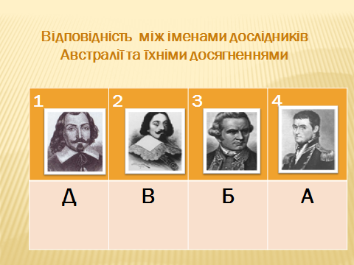

Фізкультхвилинка.
(Формування здоровя’зберігаючої компетентності)
Вправу - енергізатор під музичний супровід проводить учень класу.
6. Тектонічна будова, рельєф, корисні копалини. Робота в парах.
Учитель. Ми з вами успішно приземлились у відомому аеропорту міста Канберра, що є столицею країни – Австралійський Союз. Для більш детального вивчення материка нам необхідно побуваємо у різних його частинах.
Тектонічну будову материка ми будемо вивчати з використанням вправи «Кластер». В ході мого пояснення ви в парах будете створювати схему. Учні дістають з конвертів шаблони тектонічних структур та розміщують їх на схемі, а також встановлюють відповідність між тектонічними структурами та формами рельєфу ( Додаток 5).
В ході роботи учні узнають, що Австралія розміщується в центральній частині Індо - Австралійської літосферної плити. В основі материка лежить давня
(докембрійська) Австралійська платформа. Повільні рухи земної кори зумовили формування Західноавстралійського щита, якому в рельєфі відповідає Західноавстралійське плоскогір'я. (Слайд11,12)
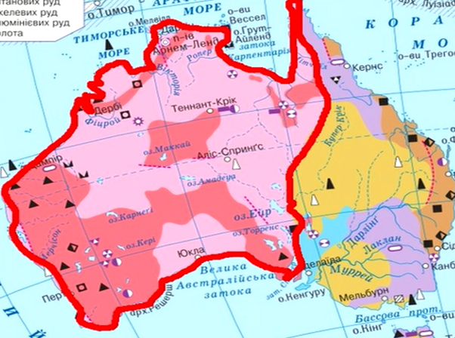
На південний схід від плоскогір'я розташована рівнина Наллабор, де поширені карстові форми рельєфу. Центральному прогину, утвореного осадовими породами, відповідає Центральна низовина. На сході континенту давнім областям складчастості (каледонській і герцинській) відповідає Великий Вододільний хребет. На півдні хребта височать Австралійські Альпи. Найвища точка - гора Косцюшко
( 2228м).( Слайд13,14)
Учні усно порівнюють рельєф і тектонічну будову Австралії та південної частини Африки. Визначають спільні та відмінні риси.
Учитель. Щоб узнати на які корисні копалини багатий материк, необхідно самостійно прочитати текст та доповнити схему, де встановити взаємозалежність між будовою земної кори, формами рельєфу та корисними копалинами(Слайд15,16)
( самоперевірка).
V. Закріплення вивчених знань.
Ми багато цікавого узнали про материк Австралію, але прийшов час повертатися додому, до України. З кожної подорожі всі везуть сувеніри. Такими сувенірами у вас будуть ваші оцінки за тестові завдання, роботу протягом уроку.
Учитель. Дістаньте, свої мобільні пристрої, планшети, та перейдіть за посиланням. За тест програма вам виставить оцінки.( Слайд17)
1.Тест: https://onlinetestpad.com/hn2h7cw74zoj2
2. Гра: https://learningapps.org/display?v=p8826e3qc18 ( додаткове завдання)
3. Учень розповідає про місця добування корисних копалин та плив діяльності людини на природу( додаток 6).
VІ. Підсумок уроку.
Учитель. Ось і закінчилася наша подорож до найменшого материка Землі Австралії. Ви всі добре впоралися з усіма завданнями, які стояли перед вами. На уроці ми розкрили фізико - географічне положення материка, вивчили тектонічну будову, встановили взаємозалежність між будовою земної кори, формами рельєфу та корисними копалинами. Дізналися про розміри материка, визначили його особливості. Дякую вам за урок.
Оцінювання учнів. Учитель виставляє оцінки за розв’язування задач в групах, роботу біля карти, за правильні відповіді, висновки, коментарі, за повідомлення, тести .
Рефлексія. «Відкритий мікрофон».
- Скажіть, чи сподобалась вам подорож? Чому?
- Чого нового ви навчилися сьогодні на уроці?
- Чи здійснилися ваші очікування від уроку?
VІІ.Домашнє завдання.(Слайд18)
- Прочитати параграф 25,26.
- Позначити форми рельєфу на контурній карті.
- Бажаючим підготувати повідомлення про визначні водні об'єкти материка.

Список використаних джерел.

1. Географія: підруч. для 7 кл. загальноосвіт. навч. закл./ С. Г. Коберник,
Р.Р. Коваленко.- К.: Грамота, 2015.
2. Повний курс географії в тестах. Серія «Енциклопедія тестових завдань», Довгань Г.Д., Стадник О.Г. | Ранок.
3. https://learning.ua/blog/202001/15-nezvychainykh-faktiv-pro-avstraliiu/
4. https://naurok.com.ua/urok-avstraliya---naymenshiy-materik-zemli-35968.html
5. https://naurok.com.ua/prezentaciya-do-uroku-geografi-na-temu-avstraliya-7-klas-115886.html
6. https://www.youtube.com/watch?v=fd8elxs0xh0
7. https://naurok.com.ua/test/avstraliya-10402.html

Додаток 1.
Крайня точка | Назва мису | Географічна широта | Географічна довгота
Північна
Південна
Західна
Східна
Додаток 2.

2.Відповідь до завдання груп І ряду.
Крайні точки материка.
1. Північна точка мис Йорк (11⁰ пд.ш.,142⁰ сх.д.);
Південна точка мис Південно-Східний (39⁰ пд.ш.,146⁰сх.д.);
2.39⁰ -11⁰ =28⁰- різниця у градусах між північною та південною крайніми точками.
28⁰ х 111 км=3108 км- відстань у км.
Відповідь: відстань між північною і південною точкою материка у градусах становить 28⁰,у кілометрах - 3108км.
Відповідь до завдання груп ІІ ряду.
Крайні точки материка.
1. Західна точка мис Стіп-Пойнт (26⁰ пд.ш.,113⁰сх.д.)
Східна точка мис Байрон (28⁰ пд.ш.,153 ⁰сх.д.)
2.1⁰ дуги паралелі 26⁰ пд.ш. становить 100км.
153⁰ -113⁰ =40⁰ - різниця у градусах між західною та східною крайніми точками.
40⁰ х100км= 4000км- відстань у км уздовж паралелі 26⁰ пд.ш.
Відповідь: Відстань між крайніми західною і східною крайніми точками становить 40⁰,4 000км.
Відповідь до завдання груп ІІІ ряду.
1. Північна точка мис Йорк (11⁰ пд.ш.,142⁰ сх.д.)
Південна точка мис Південно-Східний (39⁰ пд.ш.,146⁰сх.д.)
2. 53, 4 млн.км² – 7,7 млн. км² = 45,7 млн.км²
53400 000: 7700 000 = 6,9 ≈ 7 (разів).
Відповідь: Площа материка Євразії більша за площу Австралії на 45,7 млн.км², або в сім разів.

Додаток 3.

3. Установи відповідність між іменами дослідників Австралії та їхніми досягненнями.

1. Віллем Янсзон А дослідив берегову лінію материка
2. Абель Тасман Б дослідив східне узбережжя континенту
3. Джеймс Кук В довів, що Австралія - це окремий материк
4.Метью Фліндерс Г відкрив південне узбережжя Нової Гвінеї та протоку
що на півдні цього острова
Д перший європеєць, який досяг берегів Австралії

Ключ відповіді: 1-Д, 2-В, 3-Б, 4-А.

Додаток 4.
Інфографіка
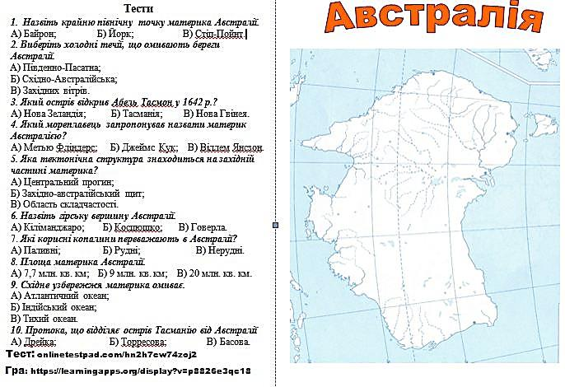

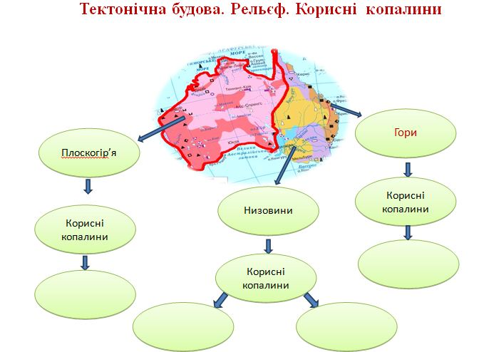

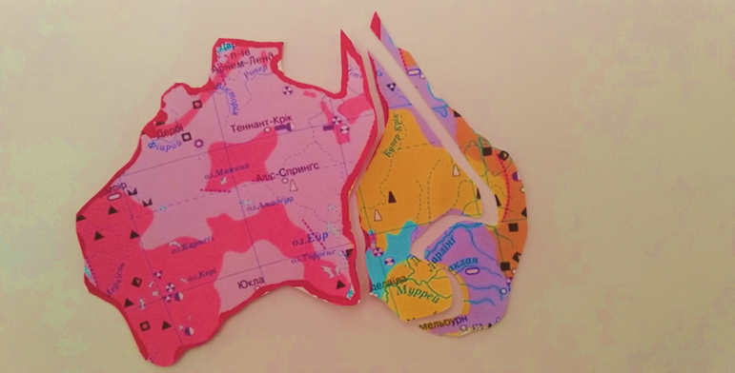
І частина карти - (докембрійська) Австралійська платформа. В результаті підняття та опускання земної кори утворився Західноавстралійський щит і Центральний прогин.
ІІ частина карти-чохли (плити) палеозойських платформ, на півдні-область байкальської складчастості.
ІІІ частина карти - області каледонської та герцинської складчастості.
Додаток 5

Тести
- Назвіть крайню північну точку материка Австралії.
А) Байрон; Б) Йорк; В) Стіп-Пойнт.
2. Виберіть холодні течії, що омивають береги Австралії.
А) Південно-Пасатна;
Б) Східно-Австралійська;
В) Західних вітрів.
3. Який острів відкрив Абель Тасман у 1642 р.?
А) Нова Зеландія; Б) Тасманія; В) Нова Гвінея.
4. Який мореплавець запропонував назвати материк Австралією?
А) Метью Фліндерс; Б) Джеймс Кук; В) Віллем Янсзон.
5. Яка тектонічна структура знаходиться на західній частині материка?
А) Центральний прогин;
Б) Західноавстралійський щит;
В) Область складчастості.
6. Назвіть гірську вершину Австралії.
А) Кіліманджаро; Б) Косцюшко; В) Говерла.
7. Які корисні копалини переважають в Австралії?
А) Паливні; Б) Рудні; В) Нерудні.
8. Площа материка Австралії.
А) 7,7 млн. кв. км; Б) 9 млн. кв. км; В) 20 млн. кв. км.
9. Східне узбережжя материка омиває.
А) Атлантичний океан;
Б) Індійський океан;
В) Тихий океан.
10. Протока, що відділяє острів Тасманію від Австралії
А) Дрейка; Б) Торресова; В) Басова.

Відповідь:1-Б,2-В, 3-Б, 4-А,5-Б, 6-Б, 7-Б, 8- А, 9-В, 10-В.

Додаток 6

Повідомлення учня.
У народі побутує думка, що австралійський континент, в силу своєї віддаленості і відсутності великої кількості держав, є найбільш чистим з точки зору екології. Але пересічні австралійці знають, що насправді все інакше. Більшою мірою уявна екологічність Австралії робиться цілеспрямовано для індустрії туризму і відпочинку, які процвітають в країні.

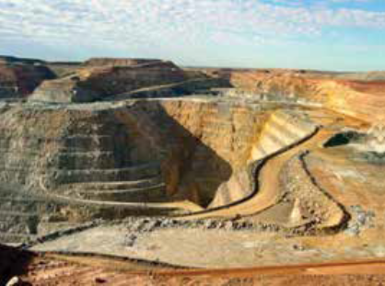
Супер-Піта – найбільший золоторудний кар’єр в Каргурлів Західній Австралії.
З огляду на масштаби континенту і відповідно однойменної країни, важко уявити відсутність на такій території будь-яких корисних копалин і природно їх видобуток. Головна стурбованість населення пов’язана з видобутком уранових руд. За деякими даними в країні є поклади більше 20% досліджених світових запасів урану. Громадськість тривожиться за унікальну флору і фауну в затоці Спенсера, частина видобувних систем і деяка діяльність промислової компанії BHP Billiton розташована занадто близько до затоки. До того ж в розробках компанії є безліч проектів по розширенню добувної діяльності, які також можуть завдати шкоди навколишньому середовищу.
Екологічна проблема добувної промисловості тут частково зачіпає навіть національний парк Какаду, на територію якого неодноразово скидалися відходи уранової компанії. Взагалі скиди фабрик та інших виробничих організацій справжня катастрофа для всього світу, це головне джерело забруднення річок, озер, ставків, водосховищ.
Інтернет ресурс:
1. https://moyaosvita.com.ua/ekologiya/ekologichni-problemi-avstraliї/
2. https://www.google.com.ua

